**中国人民大学科学研究基金项目申报指南**

**申请人**

**北京易普拉格科技股份有限公司 编制**

目 录

目 录 2

申请人操作说明 3

1．系统登录 3

2．个人资料修改 4

3．项目申报 5

（1）新增 5

第一步：填基本信息 6

第二步：填成员信息 8

第三步：填前期研究基础 9

第四步：填研究计划 10

第五步：填项目预算 11

第六步：填课题设计论证 12

第七步：完成登记 13

（2）编辑 14

（3）提交 16

（4）撤回 16

（5）打印申报书 17

（6）查看审核记录 18

# 申请人操作说明

建议使用浏览器：谷歌Chrome，IE11，360安全浏览器9以上或Safari

公司技术支持：400-800-1636

## 1．系统登录

先登录“微人大”,从微人大点击“新版科研系统”，进入到科研系统，右上角切换身份为“科研人员”。点击【办理事项】-【校级项目申报】下【立即办理】的校内申报进入申报系统。

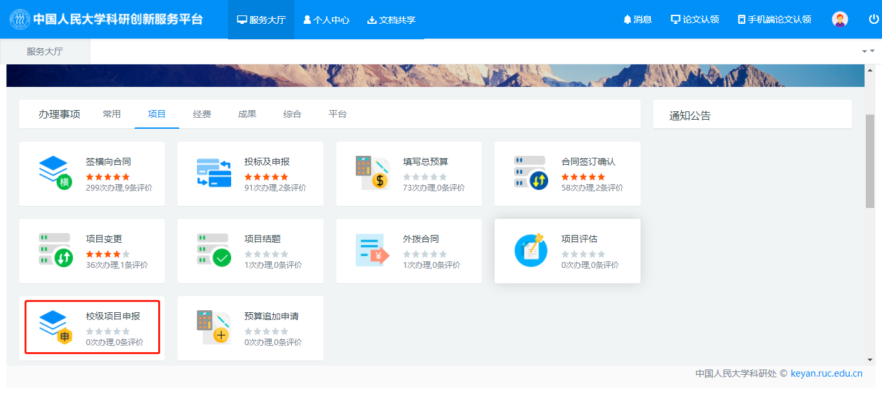

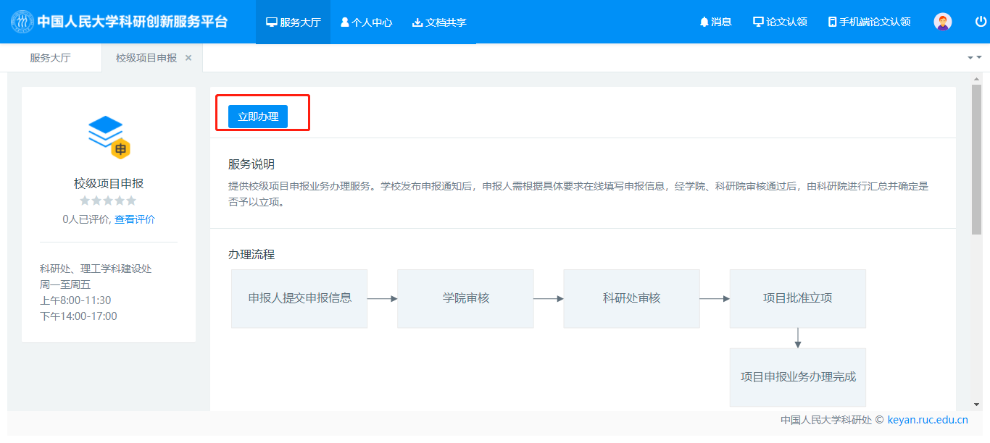

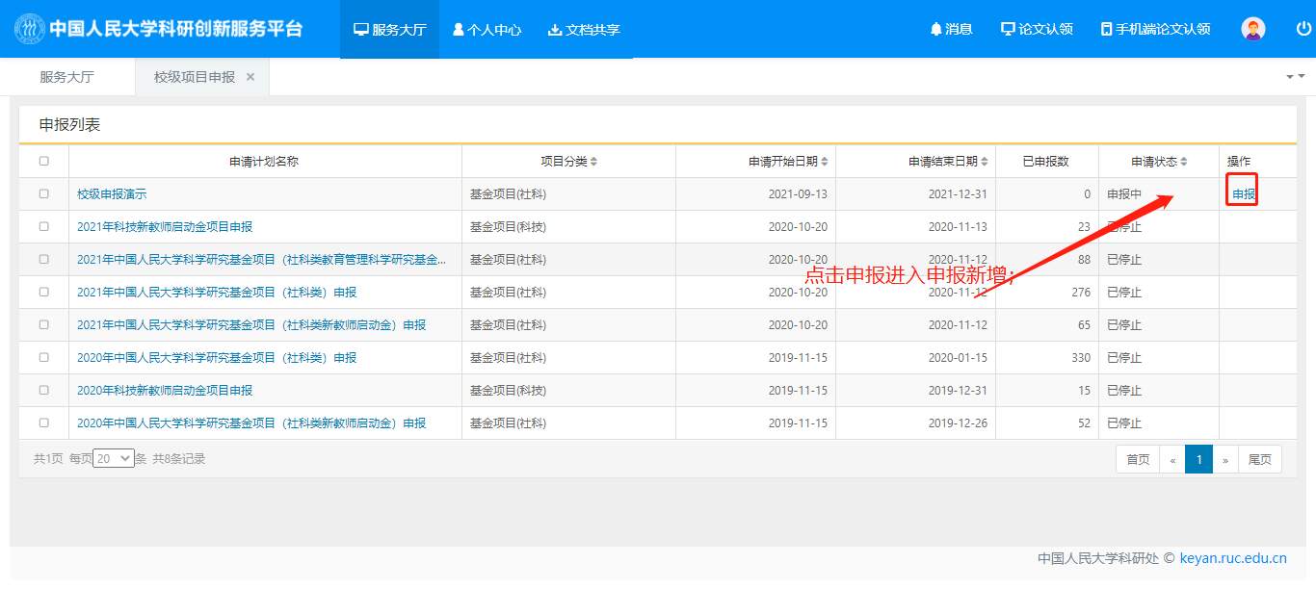

## 2．个人资料修改

用户首次进入系统需要完善个人信息，如果不完善就会退出系统，如需修改个人资料，点击系统【个人中心】，如下图，从弹出选项中选择“个人资料”，会弹出个人资料修改页面，点击【编辑】修改完保存即可。

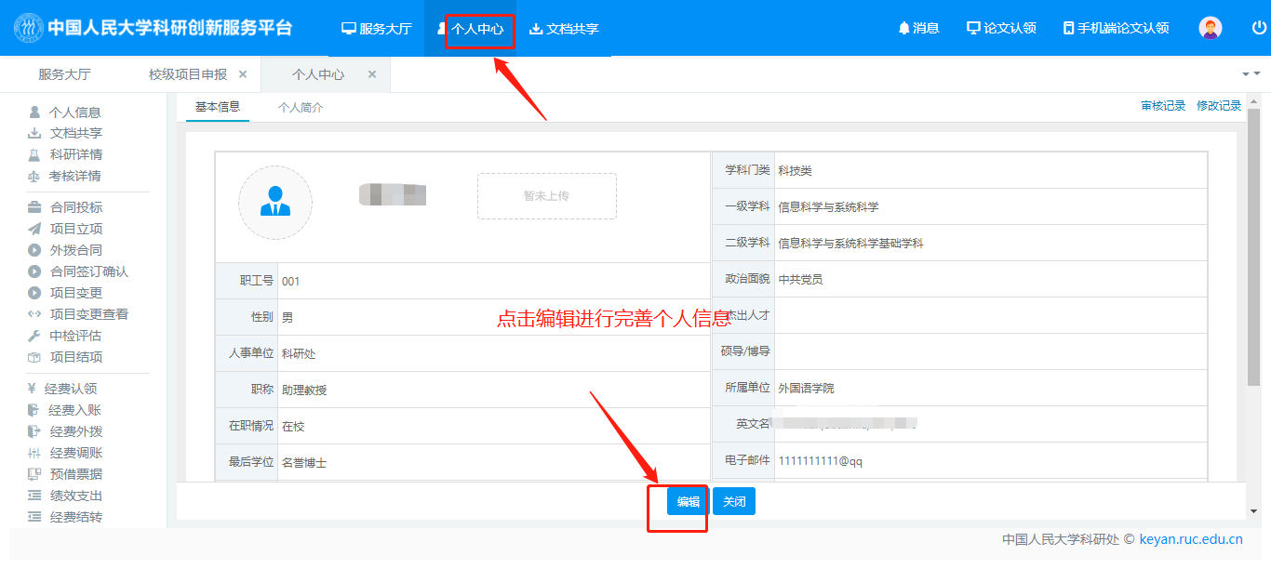

## 3．项目申报

### （1）新增

登录系统后，如下图，在“校级项目申报”下选择申请状态为申报中的计划，点“申报”:



#### 第一步：填基本信息

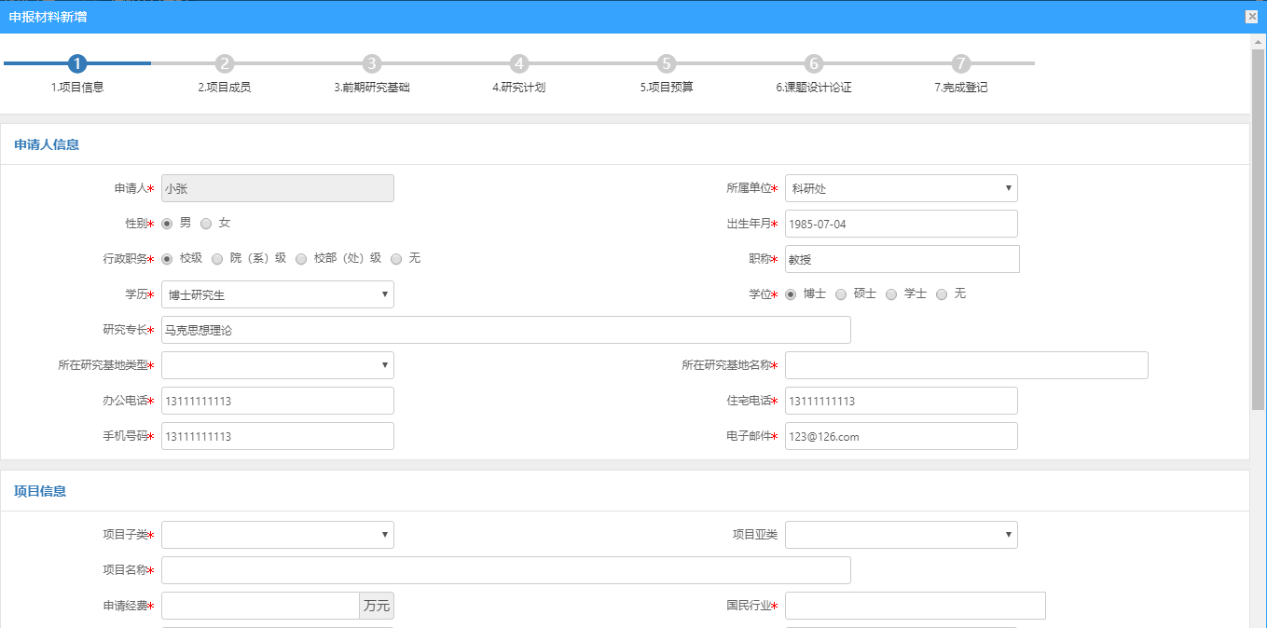

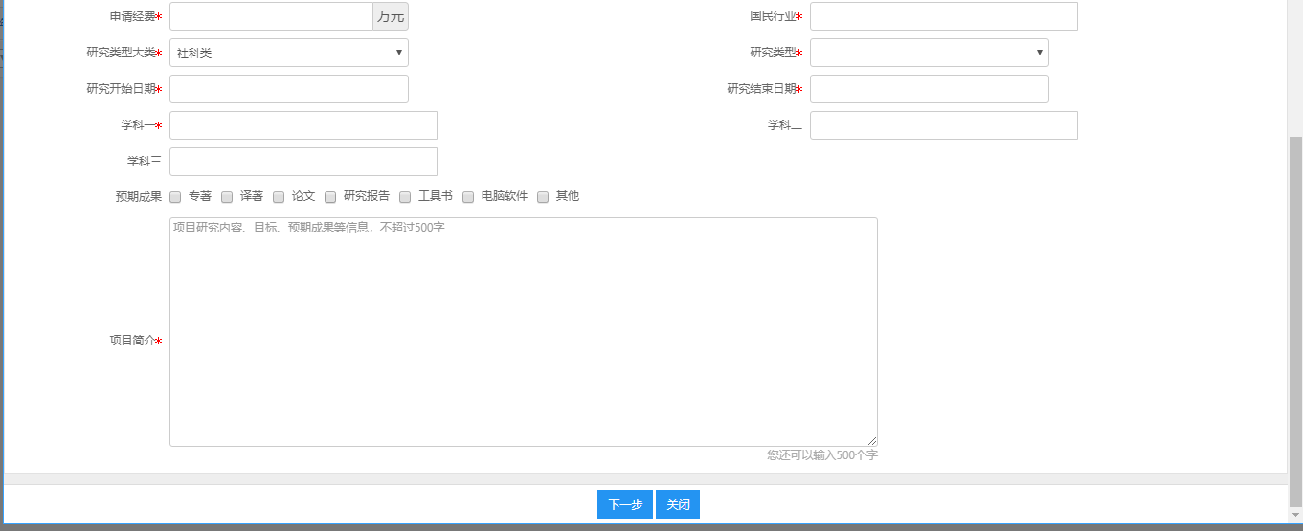

#### 第二步：填成员信息

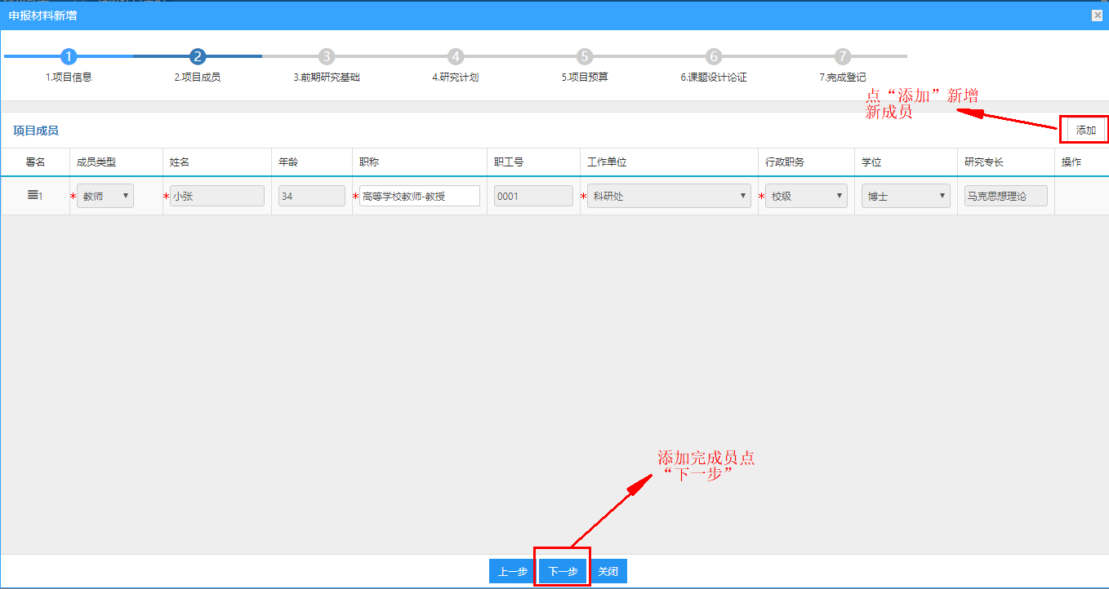

#### 第三步：填前期研究基础

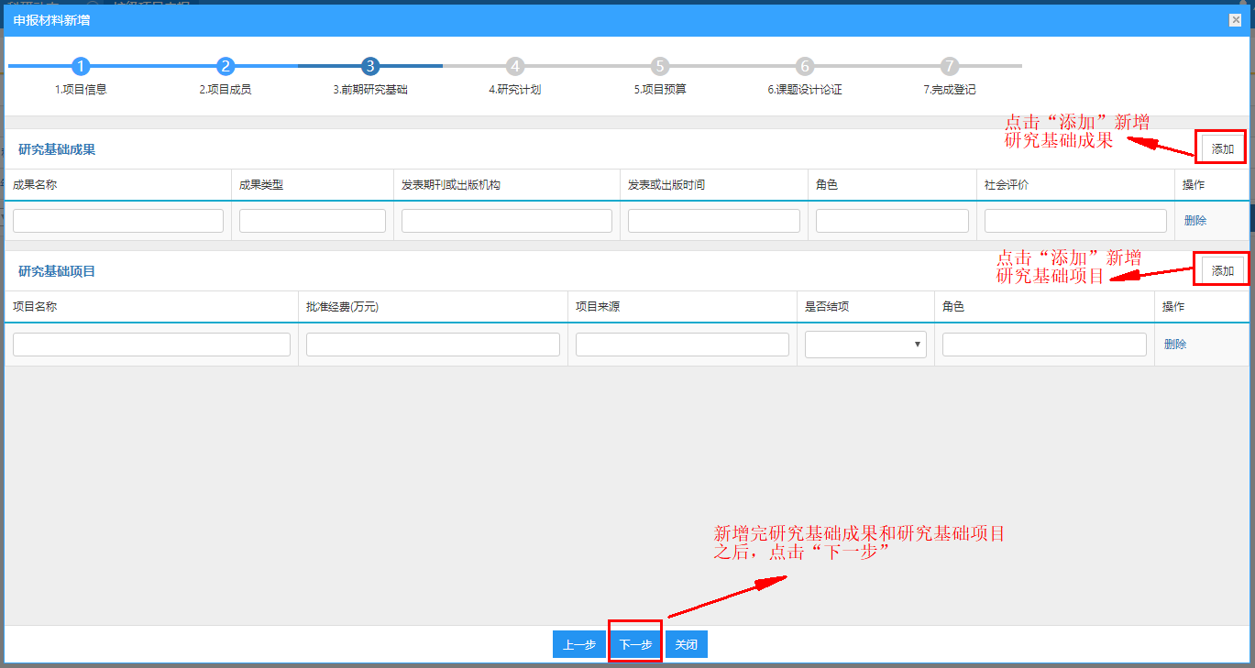

#### 第四步：填研究计划

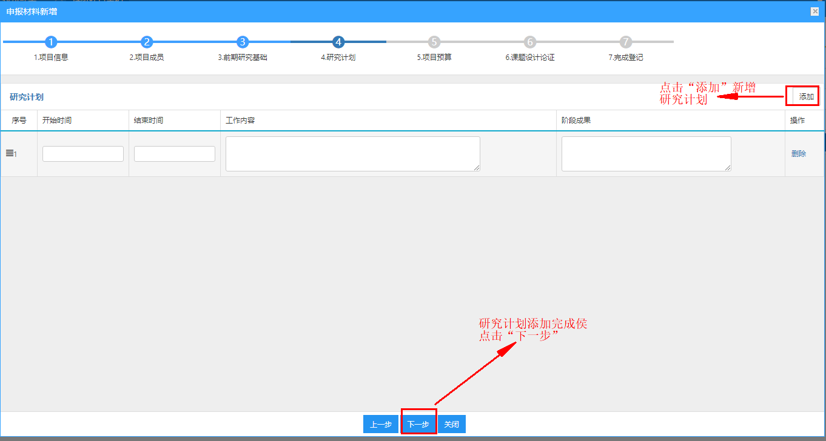

#### 第五步：填项目预算

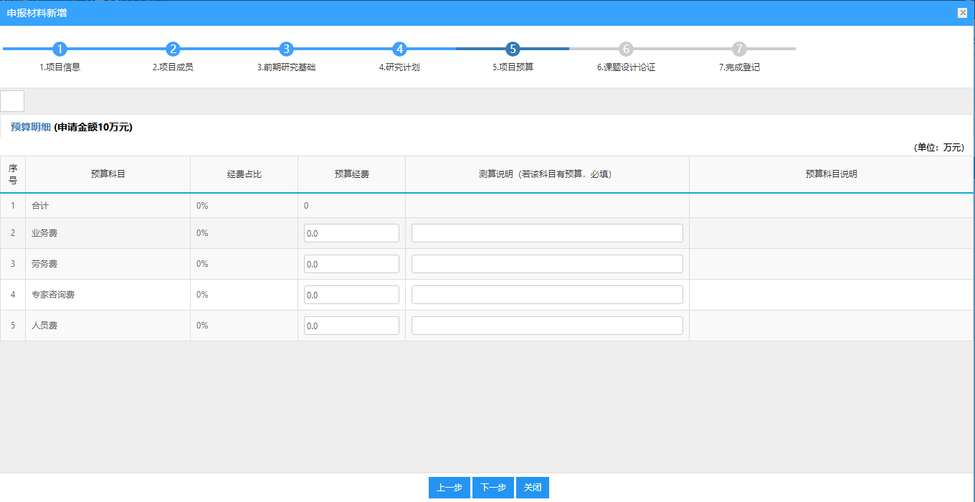

#### 第六步：填课题设计论证

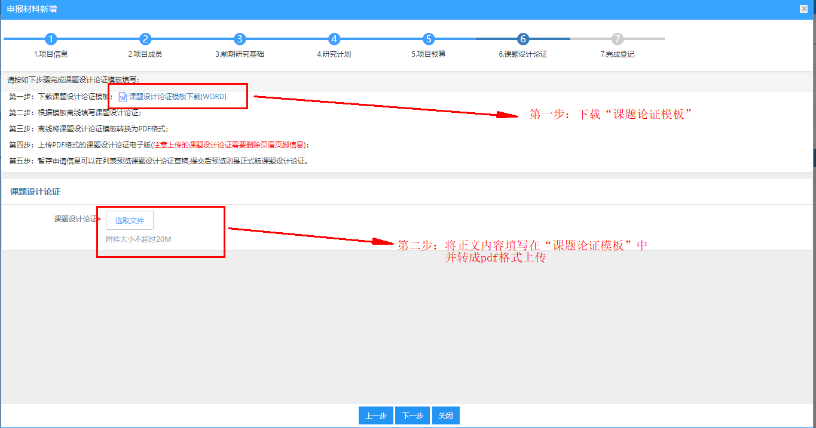

#### 第七步：完成登记

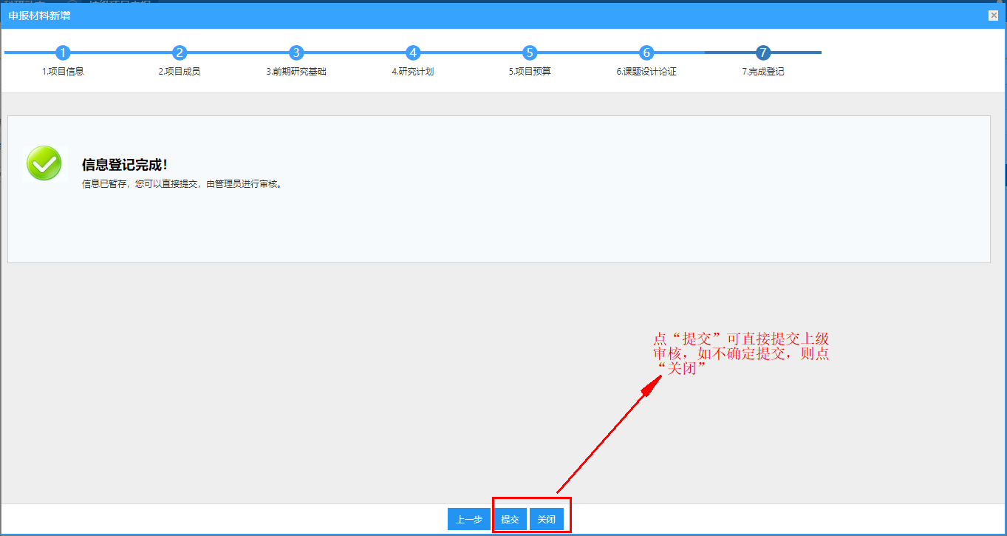

### （2）编辑

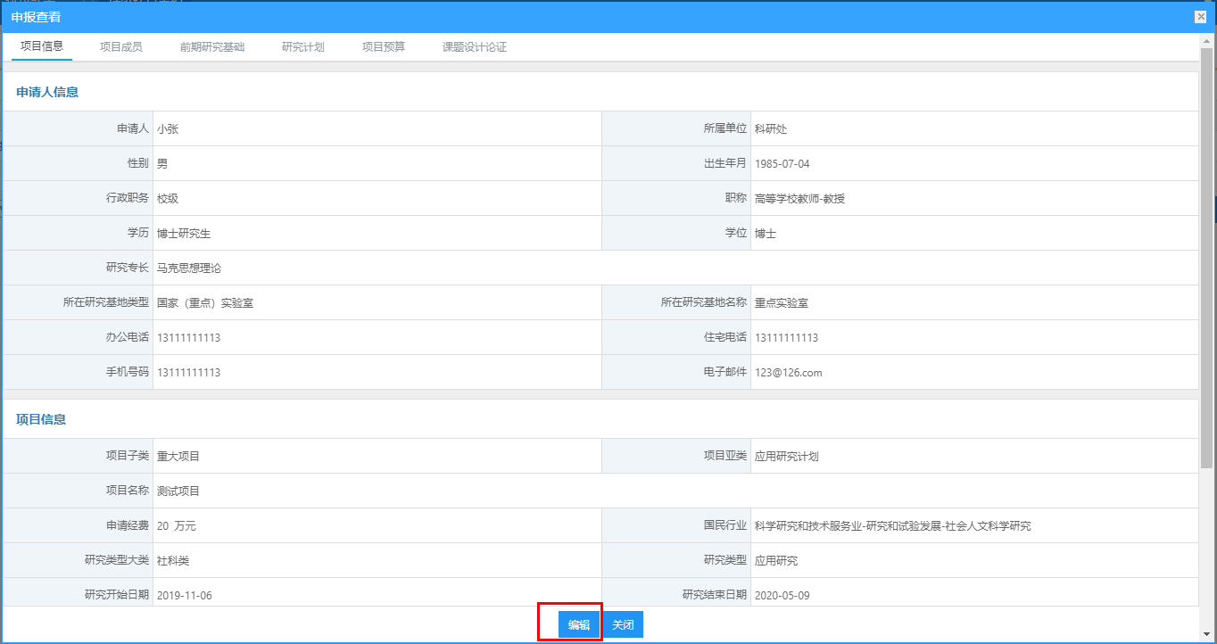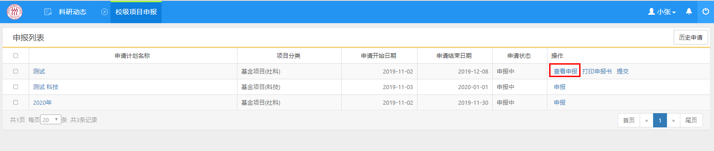

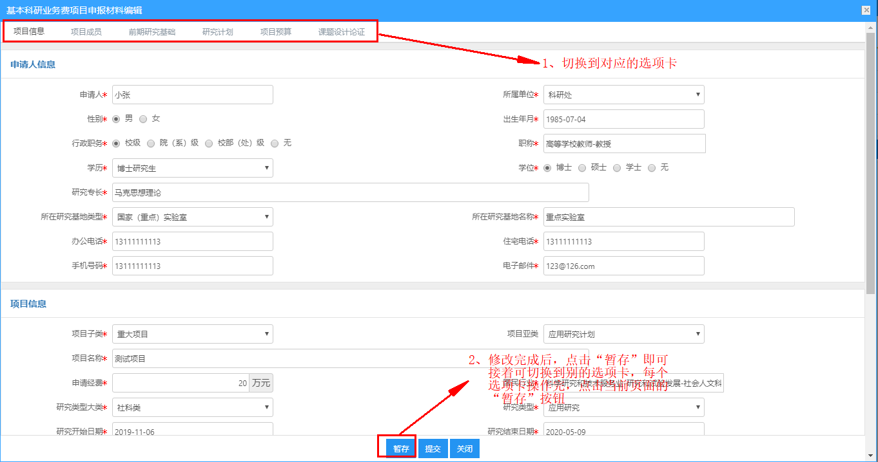

### （3）提交

提交申请材料到上级审核。

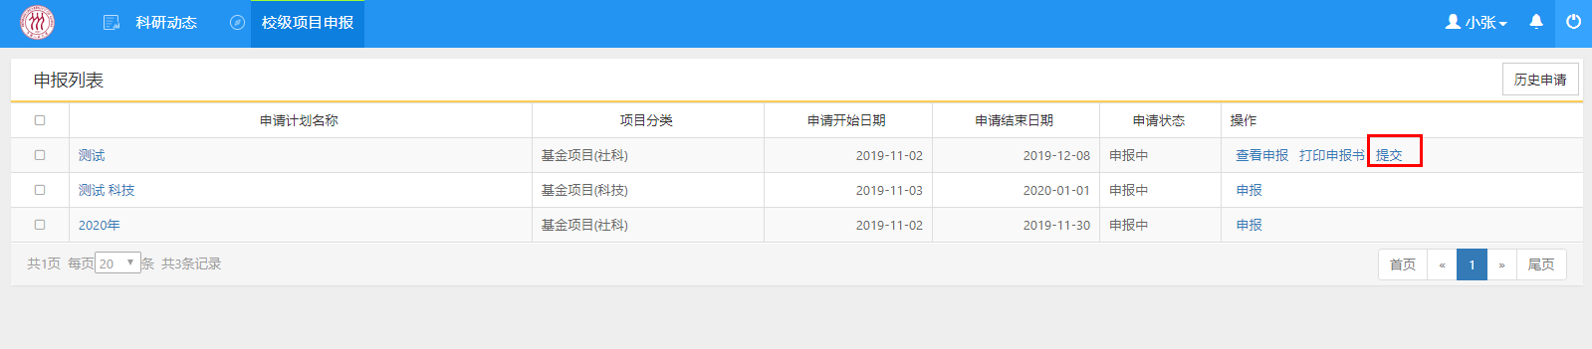

### （4）撤回

对已经提交的申请书，在上级未审核时可撤回，对已经审核过的申请书，不可撤回（点击“提交”后，“提交”按钮变为“撤回”）。

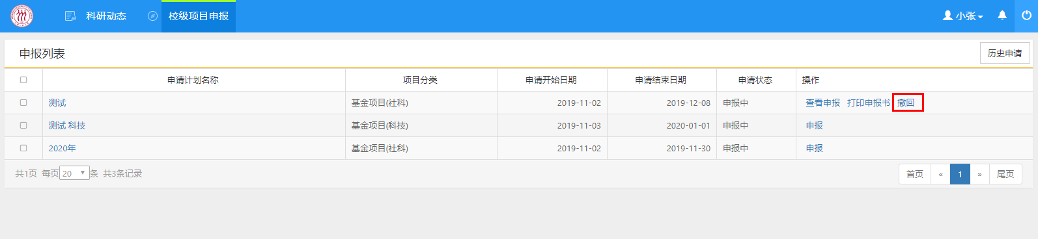

### （5）打印申报书

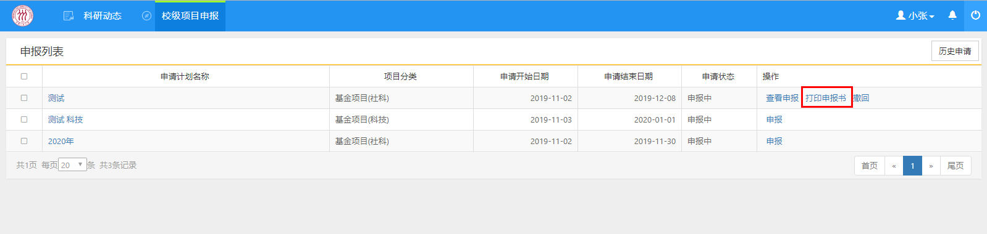

### 查看审核记录

